Upeslejas
Upeslejas ir ciems Stopiņu novadā. Izvietojies Mazās Juglas krastos ziemeļos no tagad slēgtās Rīgas – Ērgļu dzelzceļa līnijas.
Apdzīvotā vieta izveidojusies pēckara gados pie kādreizējās Daktermuižas. Ciema centrā pamatā daudzdzīvokļu māju apbūve, bet Mazās Juglas labajā krastā – privātmājas (Daktermuiža un Ābeles).
Upeslejās atrodas Upesleju internātpamatskola – rehabilitācijas centrs, Tuberkulozes un plaušu slimību centra stacionārs, pasta nodaļa, veikali un piemineklis Zahārijam Stopijam pie tuberkulozes slimnīcas.

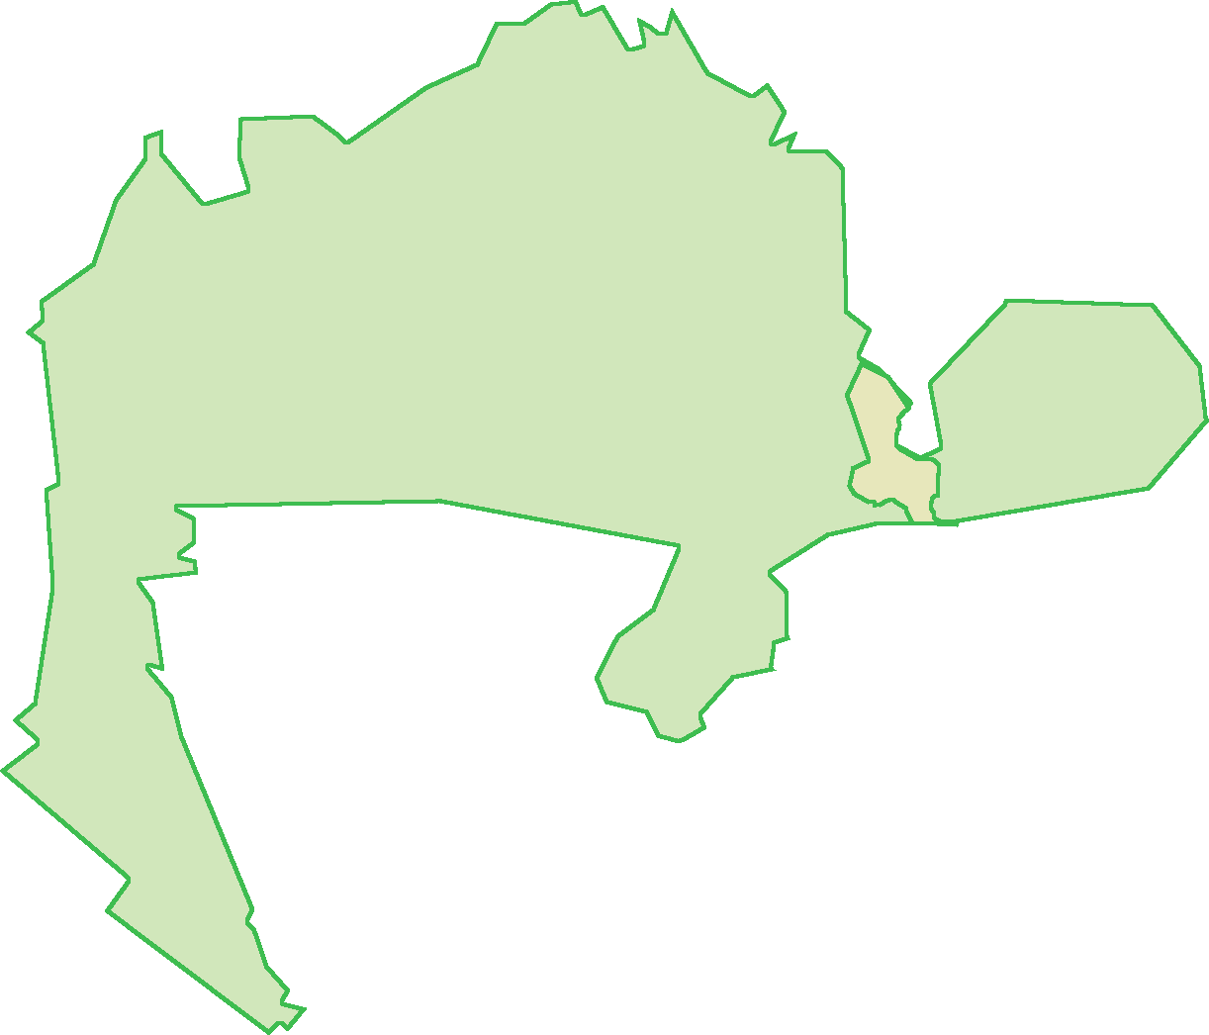
Iedzīvotāju komentārs:
„Tuvu Rīgai, piekļuve ļoti ērta, bērniem ir droši, vienmēr var palaist ārā. Arī tuvu skola un Stopiņu novads kā novads arī ir ļoti labs, vienmēr atbalsta visos projektos”, dzīvo Upeslejās 8 gadus.

Iedzīvotāju skaits | 1229
Iedzīvotāju % no novada iedzīvotājiem | 12 %
Attālums līdz Rīgas centram | 21 km
Attālums līdz novada centram (Ulbrokai) | 9 km
Valsts un pašvaldības Iestādes (izņemot izglītības iestādes) | Dienas centrs „Upeslejas”
Izglītības iespējas | Upesleju internātpamatskola - rehabilitācijas centrs
NVO | 8
Uzņēmumi,  uzņēmējdarbības jomas | Kopā 83 uzņēmumi, t.sk.:  26 vairumtirdzniecība un mazumtirdzniecība; automobiļu un motociklu remonts;  9 būvniecība;  9 administratīvo un apkalpojošo dienestu darbība;  8 profesionālie, zinātniskie un tehniskie pakalpojumi u.c.
Medicīnas, veselības pakalpojumi | Upesleju doktorāts,  „SenSil” zobārstniecība,  Tuberkulozes un plaušu slimību centra stacionārs,  „Lauku aptieka”.
Pasta pakalpojumi | Pasta nodaļa „Cekule”, 2 vēstuļu kastītes.
Nozīmīgākie kultūras, dabas u.c. brīvā laika pavadīšanas objekti | Dzelzceļa tilts pār Mazās Juglas upi,  piemineklis ārstam, astrologam Zaharijam Stopijam, Mazā Jugla.
Naktsmītņu un ēdināšanas pakalpojumi | Nav
Uzņēmējdarbības formas | - Individuālais komersants (IK) – 4  - Individuālais uzņēmums (IND) – 5  - Kooperatīvā sabiedrība (KB) – 1  - Sabiedrība ar ierobežotu atbildību (SIA) – 73

Stratēģijas īstenošanās rezultātā veiktās investīcijas

Projekti, kas īstenoti Upeslejās
Projektu skaits | 5
Kopējais finansējums | 47760.83
Kopējais finansējums uz vienu ciemata iedzīvotāju | 38.86
Maksimālā projekta summa | 21444.5
Minimālā projekta summa | 562.08
Vidējais plānotais projektu īstenošanas laiks (atbilstoši projekta pieteikumam, mēnešos) | 7.8
Fonds | ELFLA - 5  EZF - 0
Projektu skaits katrā no rīcībām | 1.rīcība - 2  2.rīcība - 3  3.rīcība - 0  4.rīcība - 0  5.rīcība - 0
Projektu skaits, kuros plānots ieviest jauninājumus | 4
Projektu sasniegtie rezultāti (projektu skaits) | Labiekārtošana – 1  Iegādāts aprīkojums, iekārtas – 3  Remonts, rekonstrukcija – 1
Jomas, kurās īstenoti projekti (projektu skaits) | Aktīvā atpūta, sports – 1  Izglītība t.sk. neformālā – 1  Dzīves vide, pašvaldības pakalpojumi – 3
Radītas darba vietas | Nav
Projekti, kas īstenoti Stopiņu novadā vai visas VRG teritorijā
Projektu skaits | 9
Kopējais finansējums | 64244.41
Maksimālā projekta summa | 12572.57
Minimālā projekta summa | 3141
Vidējais plānotais projektu īstenošanas laiks (atbilstoši projekta pieteikumam, mēnešos) | 7.2
Fonds | ELFLA -9  EZF - 0
Projektu skaits, kuros plānots ieviest jauninājumus | 9
Projektu skaits katrā no rīcībām | 1.rīcība - 4  2.rīcība - 5  3.rīcība - 0  4.rīcība - 0  5.rīcība - 0
Projektu sasniegtie rezultāti (projektu skaits) | Labiekārtošana – 2  Iegādāts aprīkojums, iekārtas – 2  Iegādāts inventārs (tērpi, u.tml) – 5
Jomas, kurās īstenoti projekti (projektu skaits) | Aktīvā atpūta, sports – 3  Tūrisms – 1  Dzīves vide, pašvaldības pakalpojumi – 1  Dejas, kori, kultūra – 3  Biedrības darbības atbalsts – 1
Radītas darba vietas | 0

Iedzīvotāju skatījums par novada un ciemata priekšrocībām un trūkumiem
Priekšrocības | Trūkumi
Labas izglītības iegūšanas iespējas - vidusskolas, pamatskola, mūzikas – mākslas skolas, sporta skola | Kriminogēnās situācijas pasliktināšanās
Iespēja izmantot sporta kompleksus, baseinu dažādām sporta nodarbībām | Slikta dzeramā ūdens kvalitāte
Atpūtas iespējas izmantojot dabas resursus – mežus, ūdeņus | Vides kvalitātes pasliktināšanās, piesārņojums
 | Nevienmērīgs teritorijas attīstības līmenis

